22 ноября 2022 года в нашем детском саду прошло заседание проблемного семинара «Цифровая образовательная среда: формирование и управление. ЦОС на уровне ОО/Практикум по разработке эффективной модели ОО». Руководитель - Екатерина Олеговна.

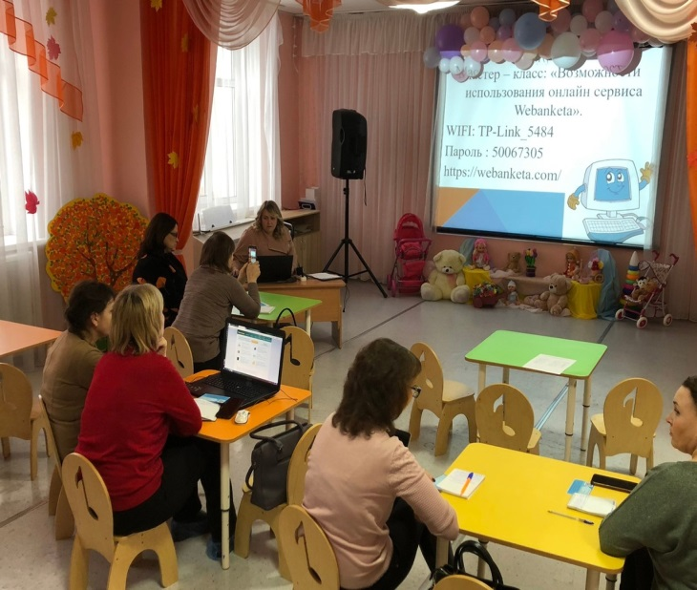 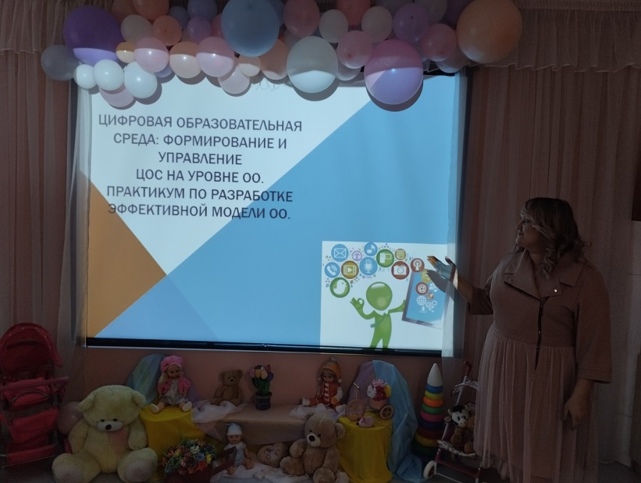

Севитова Екатерина Олеговна познакомила педагогов с целями и задачами проблемного семинара, с понятием "Цифровая образовательная среда», с ее целями и задачами, а также применением ЦОС в работе с детьми, родителями и педагогами. Екатерина Олеговна отметила, что согласно федеральному проекту «Цифровая образовательная среда» (2019-2024 годы) в рамках государственной программы Российской Федерации «Развитие образования на 2018-2025 годы» (с изменениями и дополнениями от 29 марта 2019 г.) в образовательных организациях необходимо внедрить современную и безопасную цифровую образовательную среду уже к 2024 году.

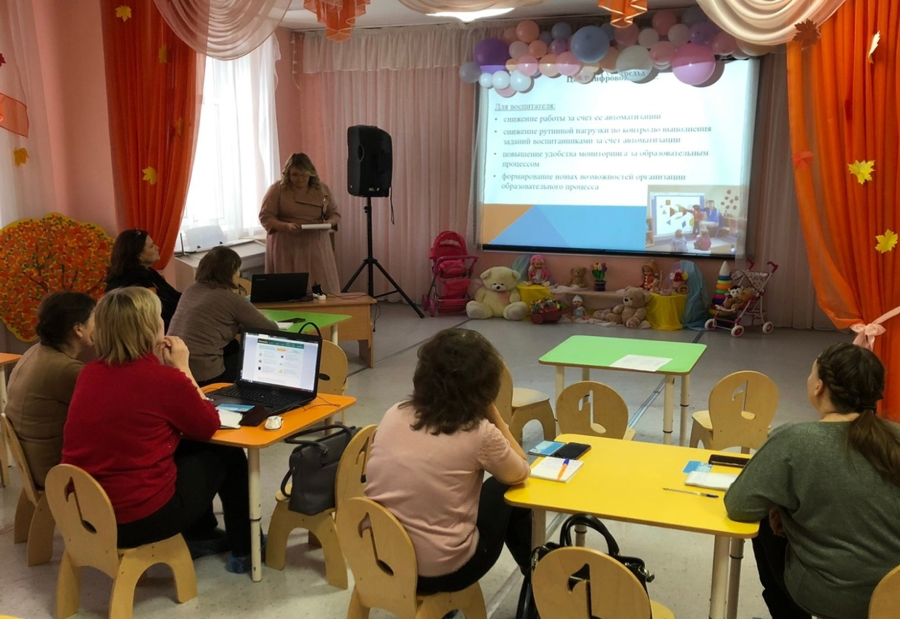

Были продемонстрированы возможности онлайн-сервиса «Webanketa» в организации воспитательно – образовательного процесса ДОО. Для педагогов и специалистов ДОО, в качестве наглядного материала, была разработана и предоставлена пошаговые методические рекомендации по работе с сервисом «Webanketa», анкета «Адаптация детей к детскому саду», викторина «Угадай сказку. Совместно с педагогами была разработана анкета «Знакомство с родителями», игра «Угадай героя сказки».